简介
本产品是一款可以让原有RS-232、RS-485、RS-422 串行设备，如门禁系统、考勤系统、保全系统、PLC、CNC、仪控设备…等，立即具备连网能力的高性能串口设备联网服务器。本产品一方面从以太网获取UDP或TCP数据包，经内部解包提取数据后按本产品的串口设置要求由RS-232/485/422接口发送出去。另一方面本产品从RS-232/485/422接口获取数据，在本产品内部打包成UDP或TCP数据格式经以太网口发送给目的设备。本产品采用8位RISC单片机，提供一个RS-232串口，一个RS-484/422共用端子，安装随附于本产品的Serial程序组后，可对其进行设置、韧件升级。同时，使用程序组中的虚拟串口软件，用户可以在Windows操作系统中创建出与真实串口无区别的虚拟串口，用户可不需修改原有基于COM通讯软件。同时，提供简单的联网方式，不但无需改变现有的硬件设备，而且保证了未来网络的扩充，通过简单的设置就可以实现串行设备的立即联网，支持串行与网络接口之间双向传输数据。选择本产品,可以让您通过网络集中管理分散的串行设备，也可以通过网络管理分散的主机，满足您简易、方便的使用需求。

专注通信传输领域，力创行业领导品牌！

使用须知
本产品串口联网服务器在设计使用范围内具有良好可靠的性能，但仍应避免自然、人为对设备造成的损害或破坏。请注意如下问题
- 请认真阅读本产品手册，并保存好本手册，以备将来使用参考
- 不要将设备放在近水源或潮湿的地方；
- 不要使用重物或硬物敲打本设备；
- 不要将设备放置在易雷击的地方；
- 不要自己修理本设备，如需修理请与供应商联系；
- 在下列情况下，请立即断开电源，并与供应商联系；
1.设备进水；
2.设备摔坏或机壳损坏；
3.设备工作异常或设备性能完全改变；

注意
本公司有权更改产品性能及本手册内容而不事先通知客户。

在质保期内由于产品本身质量而造成不能正常使用的，本公司负责维修或进行更换，回收的产品归本公司所有。

设备初次使用
1.设备拆封
请检查设备是否完好无损，包装盒内附赠产品是否齐全。如设备有损或者附赠产品不全，请与您的供应商联系。
产品信息列表
物品 | 数量
本产品设备 | １
电源适配器(9V) | 1
产品手册 | １
直通网线(蓝色) | １
软件安装光盘 | １
保修卡 | １
注意：有配套的导轨配件供您选购

2.设备简单使用设置
安装产品配套的设备设置软件到一台PC上，再将设备接入网内。根据您的使用需求相应的设置好您的设备。下面介绍设备最简单的使用的设置。(通过创建虚拟串口访问设备)
运行串口连接向导程序(serial connection wizard)，进入如下的界面，按照指示一步一步设置。
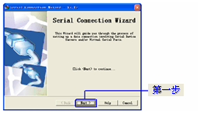

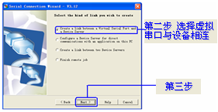

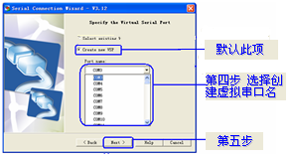

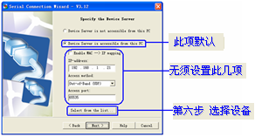

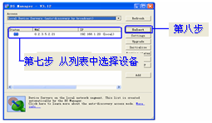

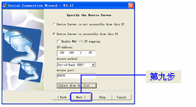

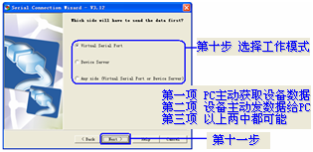

注意：
第一项既虚拟串口处于客户端，主动与设备建立连接获取数据。
第二项既虚拟串口处于服务器，监听设备的连接请求。
第三项不确定那边先建立连接。
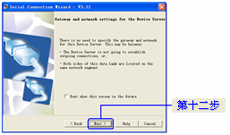
建议：在知道工作模式的情况下，选择对应的选项。

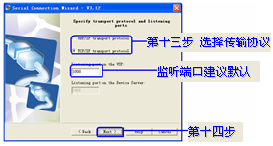

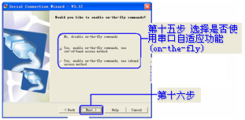

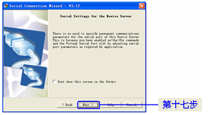

在以后的步骤中，继续点击“finish”按钮完成设置。
注意：以上为简单使用的设置。请根据您的使用情况相应的设置设备。设备的高级设置步骤及方法请参看光盘中的设备使用说明文档

3.设备安装
设备设置好相关参数后，在安装设备时请注意如下问题：
- 请确认您所使用的电源适配器是9V；
- 如果设备需要与PC机直接相连时，此时需使用交叉线；
- 设备与HUB或交换机直接相连时，此时需使用直通线。
注意：随产品附赠的网线(蓝色)为直通线，交叉线的做法如下：
A：橙白，橙，绿白，蓝，蓝白，绿，棕白，棕
B：绿白，绿，橙白，蓝，蓝白，橙，棕白，棕
主要特点
·提供RS-232/RS-485/RS-422三种串口形式
·支持基于Socket的应用程序访问
·支持Sever和Client模式
·支持Windows/Linux COM串口驱动程序模式
·支持TCP、UDP、APR、ICMP和DHCP协议
·支持所有Windows Native COM和网络中断自动恢复连接功能
·支持过网关，跨路由通信
·易于使用、可用于批量安装的Windows配置工具
·所有设置可通过网络或串口实现
·特有的串口自适应功能（On-the-fly）
性能指标
＊以太网指标
标 准：10Base-T
协 议：支持TCP、UDP、APR、ICMP和DHCP协议
信 号：Rx+,Rx-,Tx+,Tx-
速 率：10Mbps
工作方式：全双工或半双工
工作模式：支持Server和Client模式
接口缓存：收发各512字节
传输距离：100m
接口保护：1.5KV ESD
接口形式：RJ-45
＊串口指标
串口数量：1个RS-232,1个RS-422/RS-485共用端子
RS-232信号：TxD,RXD,RTS,CTS,DTR,DSR,DCD,GND
RS-422信号：Tx+,Tx-,Rx+,Rx-,GND
RS-485信号：Data+,Data-,GND
检验位：None,Even,Odd,Space,Mark
数据位：7bit,8bit
波特率：1200bps ～ 115200bps
流量控制：支持RTS/CTS流控或无流控
方向控制：RS-485采用数据流向自动控制技术
负载能力：RS-485/422端支持32点轮询环境（可定制128点）
传输距离：RS-485/422端1200米，RS-232口15米
接口保护：1500W浪涌保护，15KV静电保护
接口形式：RS-232端DB-9公头，RS-485/422端4位端子
＊电源指标
电源输入：9V
功 耗：300mA
＊环境指标
工作温度：-20℃～60℃, 5～95％RH
储藏温度：-25℃～85℃, 5～95％RH
＊外观指标
颜 色：蓝白
长×宽×高：100mm×69mm×22mm
＊机械特性
材 料：铁质（外壳）
重 量：230g

接口及指示灯
＊以太网网口及指示灯分布
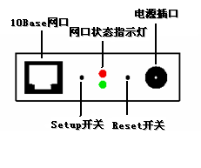

设备状态 | 指示灯情况
设备上电 | 红灯长亮几秒后绿灯长亮
网口有数据传输 | 绿灯闪亮
设备出错 | 红灯长亮

＊设备正面图
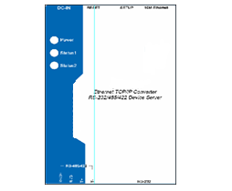

设备状态 | 指示灯工作情况
上电进入 | Status1和Status2同时闪烁3次
主模式未发现目标设备 | Status2闪烁，每秒一次
有数据传输 | Status2灭
无数据传输 | Status2亮
设置错误 | Status1闪烁，每秒一次
数据缓冲区满 | Status1亮

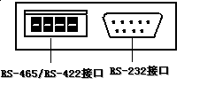
＊串口分布及引脚定义
PIN | RS-232
1 | DCD
2 | RxD
3 | TxD
4 | DTR
5 | GND
6 | DSR
7 | RTS
8 | CTS

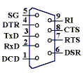
RS-232引脚定义

PIN | RS-422 | RS-485
1 | T+ | Data+
2 | T- | Data-
3 | R+ | -
4 | R- | -
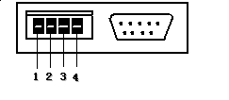

设备典型使用
＊使用示意图
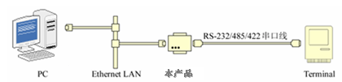

＊使用方案
1.PC机上使用基于COM通信的应用程序与设备通信
在本方案中，通过附于本产品的Serial程序组中的虚拟串口软件创建一个虚拟串口与设备通信。使用过程中必须注意如果创建的虚拟串口处于客户端(服务器)，那么本产品就一定要处于服务器(客户端)。
提示：程序组中的虚拟串口的通信底层API是基于TCP/IP和UDP。
2.PC机上使用基于Socket通信的应用程序与设备通信
在本方案中，需要用户的应用程序是基于WinSocket的应用程序。使用设置的过程中必须注意如果PC机的应用程序处于客户端(服务器)，那么本产品就一定要处于服务器(客户端)。

常见问题解决
在使用的过程中，常常遇到DS Manager程序找不到设备的情况。可能的情况及解决方法如下：
- 设备没有上电、网线没有连或者网线没有选对
解决：使用附赠的9V电源适配器将设备上电。
如果直接连到HUB或者交换机上，使用随产品附赠的直
通线(蓝色)连通设备。
如果直接连到PC机上，使用交叉线连通设备。

- 由于PC机上有防火墙的原因
解决：PC机上装有防火墙，将设置软件访问设备的端
口关闭了，此时只需将防火墙关闭既可找到设备。
特别是当用户使用的系统是Windows XP系统时，
此系统自带有一个防火墙也会使设置软件找不到设备。
（此种情况在用户使用中出现次数最多）

- IP地址冲突
解决：由于设备的IP地址与网络中某台设备的IP地址
冲突，只需重新分配给设备一个没有冲突的IP地址。

- PC机上拥有双网卡
解决：只需要将本地网络网卡保留，其余网卡卸载，然后将本地网络网卡禁用后，再重新启用（如何判断PC机是否拥有双网卡，请参考“具体操作”章节）。
- 通过交叉线与PC机相连，PC机的IP地址为动态获取(DHCP)
解决：只需将PC机的IP地址设置为一个静态的地址即可找到设置。

- 搜索设备的PC机与设备不在同一个网段(PC与设备间过了路由器)
解决：此时需要在DS Manager程序中指定搜索设备，相关的操作方法请参看光盘里的详细说明。

- MAC地址捆绑
解决：只要禁用PC机的网卡，再重新启用，PC机既可找到设备。当然我们亦可等待20分钟时间等PC机也会找到设备（如何禁用，然后启用网卡请参考“具体操作”章节）。
MAC地址捆绑：当PC机在与某一个设备进行通信时，如果发现该设备的IP地址已经被另外的设备使用过时，PC机将认为该设备IP地址存在冲突而无法与该设备进行正常通信。因此当我们与第一个设备进行通信时没有问题，而取下第一个设备换上第二个设备时，由于第二个设备的IP地址与第一个设备具有相同的IP地址而MAC地址不同，因此PC机认为第二个设备的IP地址有冲突。

如果以上情况全部排除仍然无法找到设备，请电话联系，我们会第一时间给您最优质的技术支持服务

具体操作
在查找、设置设备的过程中，涉及到一些使用常识操作如下：
1、如何禁用网卡
第一种方法：右键点击PC机桌面任务栏最右边的图标,选择弹出菜单中的“禁用”选项后，此时网卡即被禁用。
第二种方法：右键点击PC机桌面上的“网上邻居”，选择弹出菜单中的“属性”选项，进入到“网络连接”界面，然后右键点击本地网络网卡图标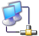，选择弹出菜单中的“禁用”选项，此时本地网卡即启用。

2、如何启用网卡
右键点击PC机桌面上的“网上邻居”，选择弹出菜单中的“属性”选项，进入到“网络连接”界面，然后右键点击本地网络网卡图标，选择弹出菜单中的“启用”选项，此时本地网卡即启用。

3、如何判断PC机拥有双网卡
点击“开始”菜单中的运行选项，在弹出的运行对话框中输入“ipconfig”后，点击确定，在弹出的界面中查看PC拥有的IP地址和 MAC 地址。如果PC拥有双IP和双MAC 地址，说明PC机此时拥有双网卡，需要将本地网络网卡保留，其余网卡卸载。

